**Информация о деятельности ТОС за 2022 год**

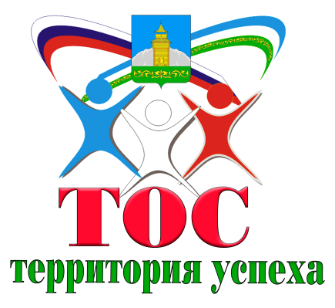

На территории Таштыпского сельсовета свою деятельность осуществляют 9 территориально общественных самоуправлений (далее ТОС):

Это 917 домовладений, 2067 человек от 16 лет и старше, что составляет почти 30 % от всего населения села.

Мы видим, что есть к чему еще стремится, есть еще потенциал для развития ТОСов в селе. Главное, чтобы желание исходило от самих жителей территорий.

ТОС — это форма самоорганизации граждан по месту их жительства на части территории муниципального образования, является эффективной формой реализации собственных инициатив, направленных на улучшение качества жизни людей на своей территории, является формой прямого участия населения в осуществлении местного самоуправлении. Граждане, достигшие 16-летнего возраста, могут принимать участие в организации и осуществлении территориального общественного самоуправления, участвовать в работе собраний и конференций граждан, избирать и быть избранными в органы ТОС.

К вопроса, которые становятся предметом деятельности ТОС, относятся:

- *обустройство и благоустройство места проживания* - создание детских и спортивных площадок, организация мест отдыха, озеленение территории;

- *создание и содержание инфраструктуры* - ремонт дорог, организация водоснабжения, создание физкультурно-оздоровительных комплексов;

*- экологическая безопасность и охрана окружающей среды* - ликвидация несанкционированных свалок, строительство накопителей твердых бытовых отходов (ТБО), организация раздельного сбора мусора.

Кроме того, ТОСы активно занимаются работой с детьми (организация дворовых команд, подростковые клубы и пр.), а также помощью нуждающимся (пожилым и одиноким людям, инвалидам, одиноким матерям и т.д.).

Еще одной важной возможностью является внесение предложений по развитию своей территории в администрацию Таштыпского сельсовета и разработка проектов развития территории с последующим их включением в различные программы финансирования. Предложения ТОС, направленные в администрацию, обязательны для рассмотрения администрацией и специалистами Таштыпского сельсовета. У нас эта деятельность осуществляется через «обратную связь».

Есть много идей, интересных проектов, которые требуют финансирования. Для реализации идей принято решение о регистрации ТОС в статусе юридических лиц. На отчетный период статус юридического лица имеют 3 ТОСа. Члены правления представляющие интересы своих жителей прекрасно понимают, что только имея такой статус, можно привлечь финансы для улучшения качества жизни граждан своей территории. Это подтверждает участие ТОСов в конкурсах на предоставление грантов в 2022 году. Было привлечено 580 т.р. по линии Министерства национальной и территориальной политики Республики Хакасия.

В период с 2013 года по 2022 год ТОСами было привлечено 2158000 рублей.

Администрацией Таштыпского сельсовета в течение 2022 года проведены встречи с жителями ТОС, на которых рассматривались вопросы жизнедеятельности, затрагивались вопросы благоустройства и сотрудничества с Администрацией Таштыпского сельсовета. По итогам этих встреч был выработан план работы, оказана помощь в реализации их идей, может не в том объеме, в котором хотелось, но все же… В отчетном периоде оказана помощь в ремонте детских площадок, скашиванию травы на прилегающих территориях, приобретению краски для проведения работ по благоустройству детских площадок. Ввыделены саженцы для озеленения территорий - и это только малая часть.

Культурно-досуговым центром с. Таштып в летний период в вечернее время организованы и проведены развлекательные мероприятия на для детей. Проведены соревнования по волейболу среди команд ТОС

За деятельностью ТОСов жители села в течение года следили через страницы местного информационного бюллетеня «Таштыпский вестник» и на официальных страницах в сети Интернет.

В завершении года ТОСы села постарались подготовить детские площадки к встрече Нового года: нарядили елочки, украсили игровые площадки, постарались сказочно оформить территорию.

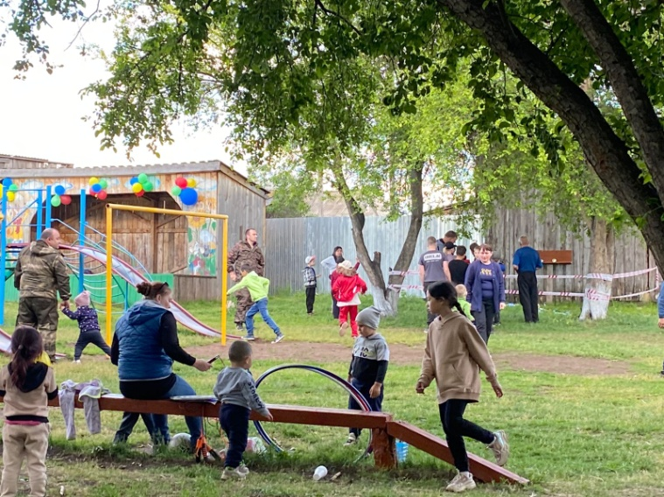ТОС «Юбилейный», председатель правления – Ефремкина Лариса Алексеевна

Жителями ТОС сделано немало в рамках благоустройства территории и привлечения населения к здоровому образу жизни.

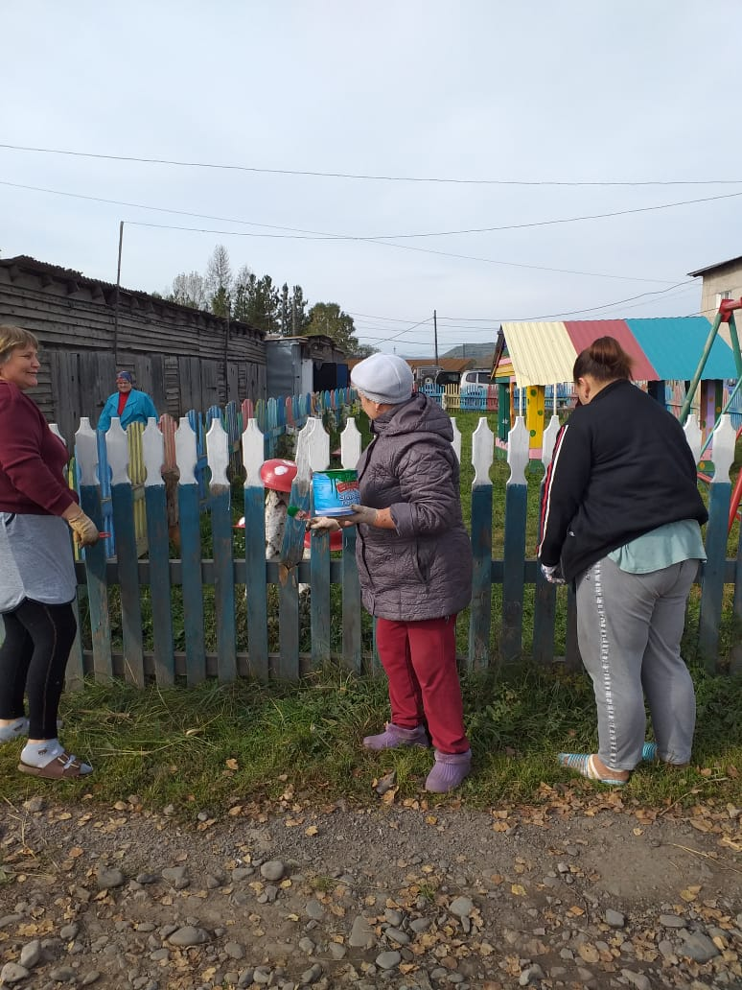Весной по просьбе жителей на территории сада сделана волейбольная площадка. В июле проведен творческий конкурс «Алло! Мы ищем таланты», в котором приняли участие все ТОСы села. Для детей взрослыми систематически проводятся различные развлекательные мероприятия. Команда волейболистов ежегодно принимает участие в соревнованиях по волейболу. Приняв участие в районном конкурсе «Лучший социально-значимый проект территориального общественного самоуправления» ТОС получил сертификат на сумму 10т.р.. Идей у жителей по улучшению территории очень много. В начале 2023 г. планируется регистрация ТОС в качестве юр. лица. Остается пожелать им творческих успехов и самое главное хороших помощников.

ТОС «Октябрьский», председатель правления – Мирошенко Вера Васильевна

Ежегодно жителями ТОС проводятся субботники по наведению порядка: побелке деревьев, уборке мусора, сухой травы, выкашиванию травы на прилегающей территории, где растут деревья.

Особое внимание уделяется благоустройству детской площадки. В этом году при содействии администрации Таштыпского сельсовета проведены работы по ремонту и покраске. Жители дома выращивают рассаду цветов, разбивают цветники, высаживают и ухаживают за цветами.

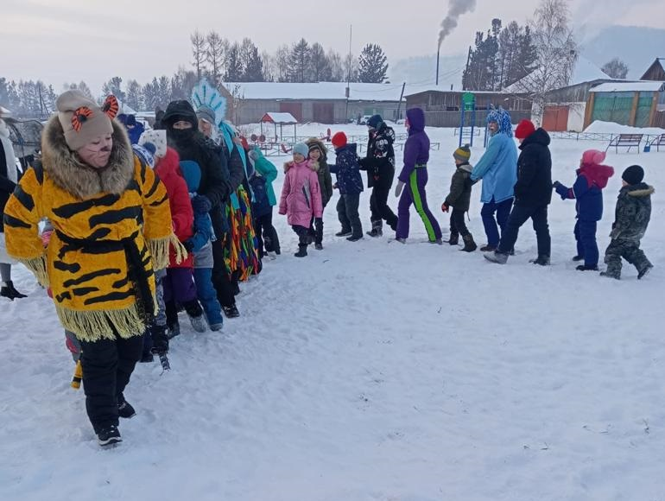ТОС «Надежда», председатель правления - Цыганкова Екатерина Викторовна

Территориально общественное самоуправление «Надежда» самое многочисленное из всех. В состав входят жители 7 улиц правобережья села. Территория богата творческими и трудолюбивыми людьми. Проезжая или проходя по территории данного ТОСа невольно замечаешь, с какой любовью оформлены и обустроены дома.

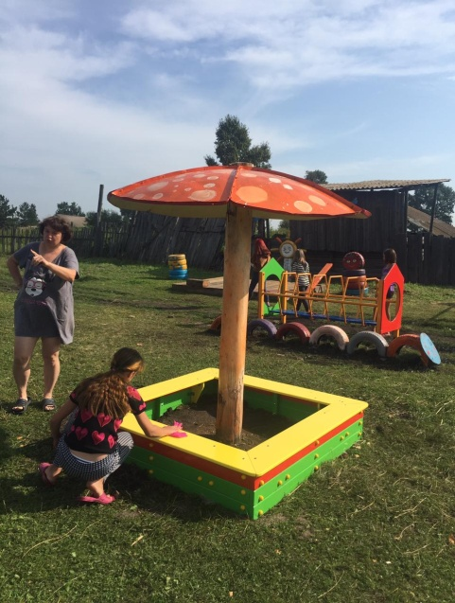

ТОС «Радуга», председатель правления - Ким Светлана Григорьевна

Территориальному общественному самоуправлению «Радуга» в 2022 году исполнился год. Но благодаря дружному, работоспособному правлению сделано уже немало. Совместно с администрацией Таштыпского сельсовета в кротчайшие сроки построена детская площадка. Проведено несколько субботников по благоустройству территории. Совместно с детьми организовываются и проводятся различные мероприятия.

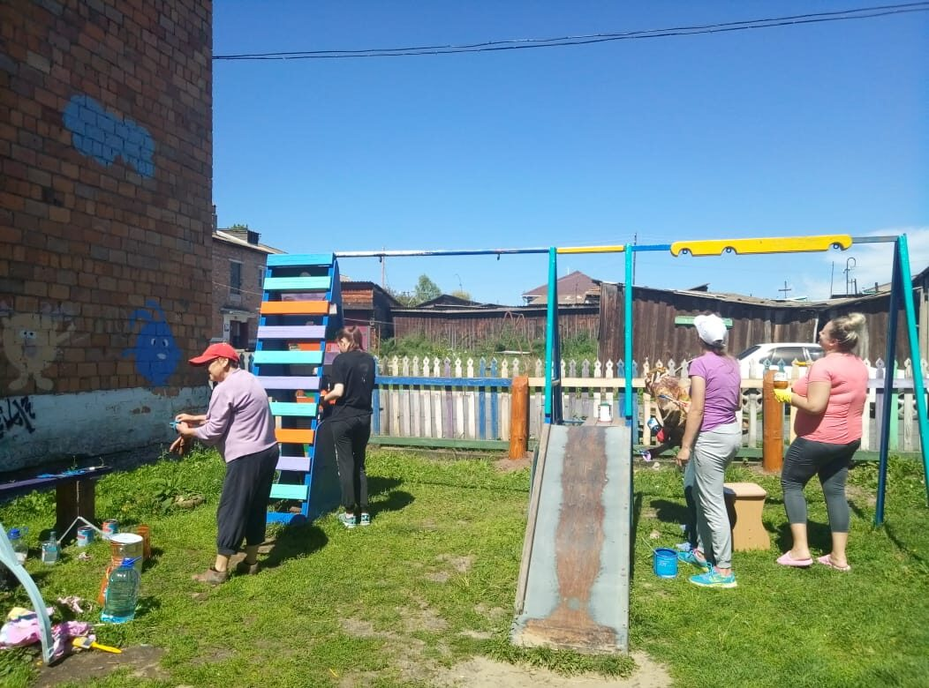ТОС «Инициатива», председатель правления - Лейман Кристина Александровна

ТОС «Инициатива» - это самый первый ТОС, который создан в с. Таштып, первый ТОС, который получил статус юридического лица в республике (2013г.). На счету не мало реализованных проектов, которые внесли большой вклад как в благоустройство территории ТОС, так и села.

Первый председатель Правления и организатор – Мурадова Екатерина Тофиковна. С 2016 года председатель – Бочаров Юрий Владимирович. В сентябре 2021г., согласно Устава ТОС прошли перевыборы. Избрана Шулбаева Кристина Александровна. В 2022 году ТОСом реализован проект «Живи, цвети село родное!». В завершении отчетного периода ТОС принял участие в районном конкурсе «Лучший социально-значимый проект территориального общественного самоуправления», заняв 2 место получил сертификат на сумму 15 т.р.

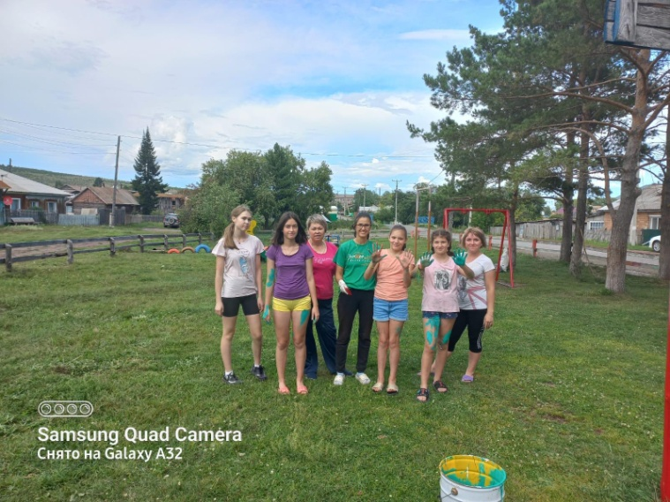ТОС «Дружба», председатель правления - Бондаренко Наталья Михайловна

Территориально общественное самоуправление «Дружба» один из многочисленных ТОСов, находится на левобережье нашего села. На территории имеется 2 детских площадки, которые требуют постоянного ухода и присмотра. В этом году при финансовой поддержке администрации Таштыпского сельсовета они были отремонтированы и покрашены силами жителей. Площадки являются излюбленным местом детей. В теплое время года дети находят для себя на площадках всегда занятие по интересам. На площадке по ул. Сурикова планируется весной высадить саженцы рябины. Команда волейболистов в 2022 году выиграла в соревнованиях и получила переходящий кубок. Срок деятельности правления ТОСа совсем еще не велик, но есть желание сделать свою территорию более привлекательной и интересной для односельчан и гостей райцентра.

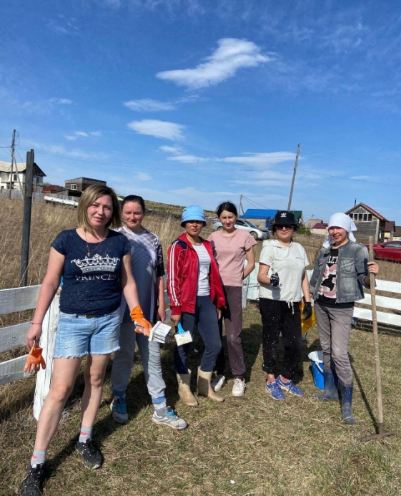ТОС «Саяны», председатель правления - Круговых Дмитрий Евгеньевич

Особое внимание уделяется благоустройству детской площадки. По инициативе жителей ТОС площадка носит имя земляка Матерова Андрея. Площадка всегда содержится в удовлетворительном состоянии, так как она являются излюбленным местом детей территории. В любое время года они для себя находят занятие по интересам. Так как территория является новостройкой, жители стараются больше времени уделять благоустройству и озеленению.

Совместная работа с администрацией сельсовета дает положительный результат. Освещение улиц, отсыпка дорог, проведение водопровода - это работа сельсовета. А вот ТОС проводит субботники, высаживает деревья и кустарники, красит, белит, ремонтирует, И, конечно, организует досуг жителей. Получив статус юридического лица, «Саяны» принимает активное участие в конкурсах на получение грантов:15 тысяч – на проведение соревнований по волейболу между ТОсами села, 100 т.р. на реализацию проекта «ТОС *Саяны* за чистую территорию» по линии Министерства национальной и территориальной политики республики Хакасия, 20 т.р. по итогам районного конкурса «Лучший социально-значимый проект территориального общественного самоуправления»

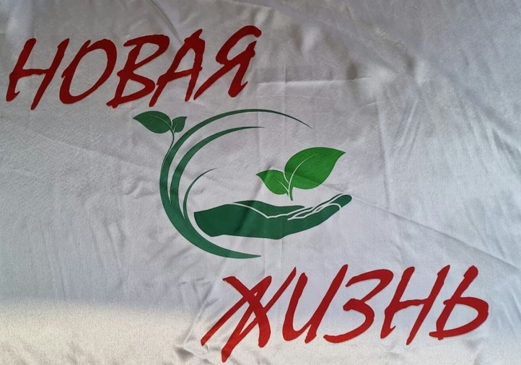ТОС «Новая жизнь», председатель правления - Троцкая Надежда Владиславовна

В сентябре 2022 года ТОСу исполнился 1 год в статусе юр. лица. Правлению ТОСа приходится обозначать и решать много организационных вопросов. Самое главное, что у них есть желание решать эти вопросы.

ТОС принимают активное участие во всех мероприятиях, проводимых в селе: выставки, конкурсы, соревнования, праздники.

Жители ТОСа начали жить по-новому, участвуя в конкурсах на получение грантов.

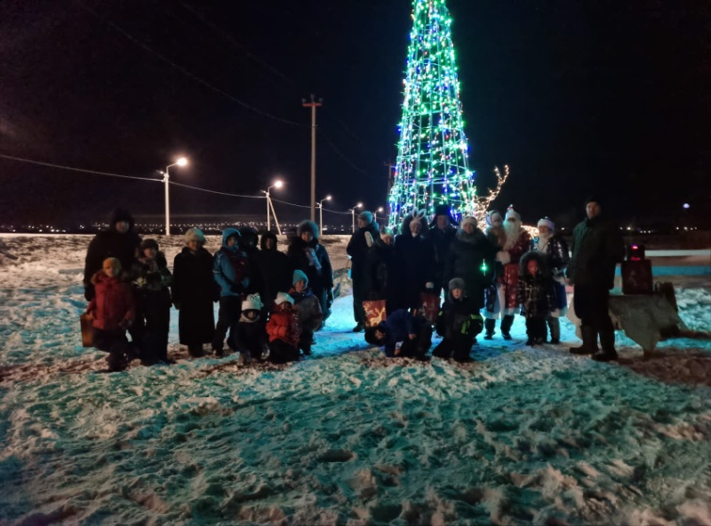За год с момента регистрации ТОС привлек на развитие своей территории 480 тысяч рублей. Из них 40тысяч рублей – из местного бюджета ушло на оформление Новогодней площадки и проведение праздничных мероприятий; 200 тысяч рублей – средства на реализацию проекта « Сквер памяти, погибшим в СВО «Остров- Z» по лини партии ЕР, 240 тысяч рублей из республиканского бюджета будут израсходованы на обустройство детской площадки по проекту «Счастливое детство в каждый двор».

Неравнодушие и ответственность, беспокойство жителей за своих детей, сподвигло молодого председателя обратить пристальное внимание на проблему подвоза детей в школу, на обустройство тротуаров вдоль трассы. В конце отчетного периода работы по освещению дороги закончены. На следующий год будут и тротуары.

Жителями ТОС сделано немало в рамках благоустройства территории и привлечения населения к здоровому образу жизни.

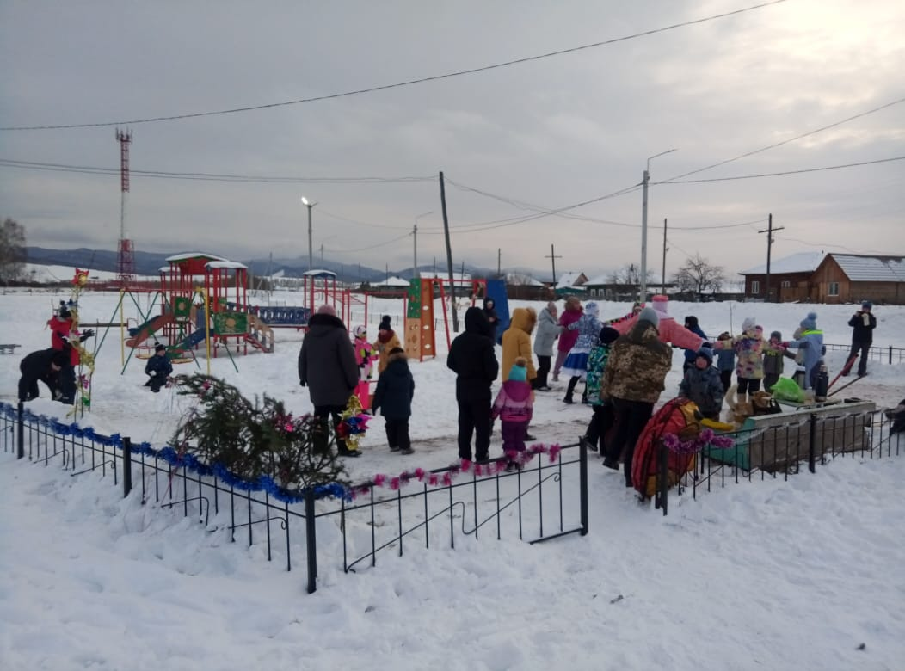

ТОС «Взлетный», председатель правления – Ракина Анна Романовна. Это самый молодой ТОС. Дата регистрации - 18 декабря 2022г.

Правлением и жителями в завершении года был открыт снежный городок, организованы и проведены развлекательные мероприятия на свежем воздухе.

Пожелаем молодому и работоспособному коллективу дальнейших успехов.